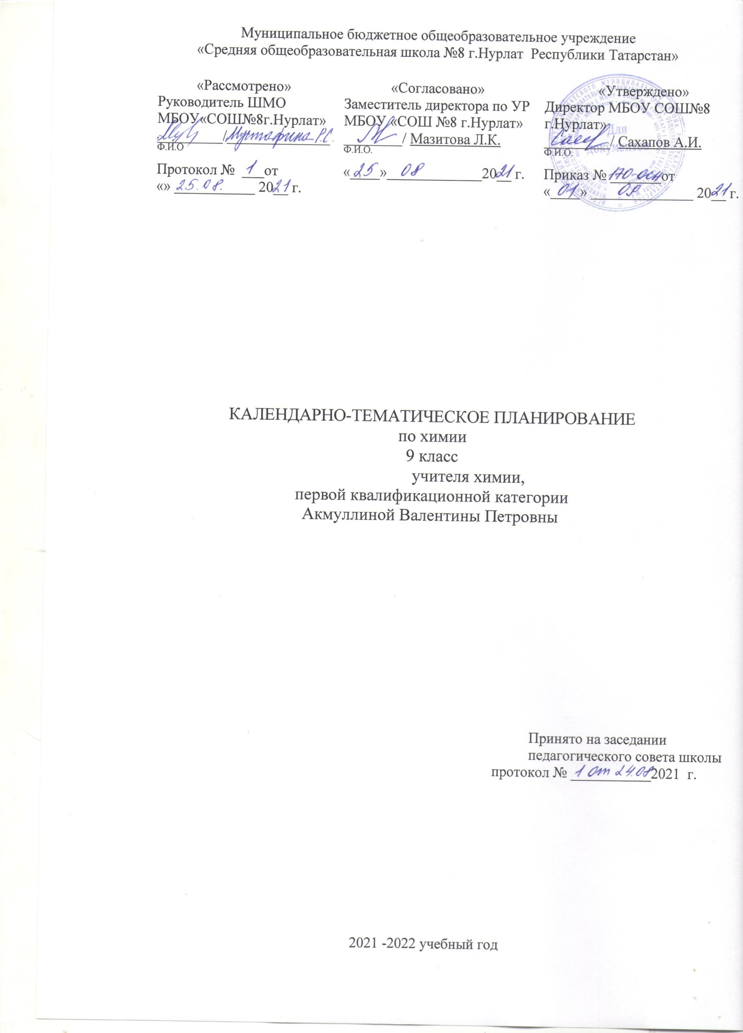
КАЛЕНДАРНО - ТЕМАТИЧЕСКОЕ ПЛАНИРОВАНИЕ УРОКОВ ХИМИИ В 9 КЛАССЕ (2 ЧАСА В НЕДЕЛЮ, всего 68 часов).

учебник: Химия Г.Е.Рудзитис, Ф.Г.Фельдман
№ п/п |  | № по разд. |  | тема | Кол-во часов | Дата проведения
 |  |  |  |  |  | по плану | по факту
Классификация химических реакций (7ч)
1-2 |  | 1-2 | Окислительно – восстановительные реакции. |  | 2 | 1.- 409.
3 |  | 3 | Тепловой эффект хим. реакции. |  | 1 | 8.09.
4 |  | 4 | Скорость химических реакций. |  | 1 | 11.09
5 |  | 5 | П/р№1 Изучение влияния условий проведения химической реакции на ее скорость. |  | 1 | 15.09
6 |  | 6 | Обратимые реакции. |  | 1 | 18.09
7 |  | 7 | Обобщение и систематизация знаний. |  | 1 | 22.09
Химические реакции в водных растворах (10ч)
8 | 1 |  | Сущность процесса электролитической диссоциации. |  | 1 | 25.09
9-10 | 2-3 |  | Диссоциация кислот, оснований и солей. |  | 2 | 29.09.  2.10.
11 | 4 |  | Слабые и сильные электролиты. Степень диссоциации. |  | 1 | 6.10
1213 | 5-6 |  | Реакции ионного обмена. |  | 2 | 9.10  13.10
14 | 7 |  | Гидролиз солей. |  | 1 | 16.10
15 | 8 |  | П/р№2.Решение экспериментальных задач. |  | 1 | 20.10
16 | 9 |  | Решение задач на избыток и недостаток. |  | 1 | 23.10
17 | 10 |  | Контрольная работа №1. |  | 1 | 27.10.
Галогены(5 ч)
18 | 1 |  | Характеристика галогенов. |  | 1 | 30.10.
19 | 2 |  | Хлор. |  | 1 | 10.11
20 | 3 |  | Хлороводород: получение и свойства. |  | 1 | 13.11
21 | 4 |  | Соляная кислота и ее соли. |  | 1 | 17.11
22 | 5 |  | П/р№3. Получение соляной кислоты и изучение ее свойств. |  | 1 | 20.11
Кислород и сера(7ч)
23 | 1 |  | Характеристика кислорода и серы |  | 1 | 24.11
24 | 2 |  | Свойства и применение серы. |  | 1 | 27.11
25 | 3 |  | Сероводород. Сульфиды |  | 1 | 1.12
26 | 4 |  | Оксид серы (IV). Сернистая кислоты. |  | 1 | 4.12
27 | 5 |  | Оксид серы (VI). Серная кислота. |  | 1 | 8.12
28 | 6 |  | П/р№4. Решение экспериментальных задач по теме. |  | 1 | 11.12
29 | 7 |  | Контрольная работа №2. |  | 1 | 15.12
Азот и фосфор(11ч)
30 | 1 |  | Характеристика азота и фосфора. Физические и химические свойства азота. |  | 1 | 18.12
31 | 2 |  | Аммиак. |  | 1 | 22.12.
32 | 3 |  | П/р№5.Получение аммиака и изучение его свойств. |  | 1 | 25.12.
33 | 4 |  | Соли аммония. |  | 1 | 12.01
34-35 | 5  6 |  | Азотная кислота. |  | 1 | 15.01.  19.01.
36 | 7 |  | Соли азотной кислоты. |  | 1 | 22.01.
37 | 8 |  | Фосфор. |  | 1 | 26.12.
38 | 9 |  | Оксид фосфора (V). Фосфорная кислота и ее соли. |  | 1 | 29.12
39 | 10 |  | Решение задач на практический выход. |  | 1 | 2.02
40 | 11 |  | Контрольная работа №3. |  | 1 | 5.02
Углерод и кремний(10ч)
41 | 1 |  | Характеристика углерода и кремния. Аллотропия углерода. |  | 1 | 9.02
42 | 2 |  | Химические свойства углерода. Адсорбция. |  | 1 | 12.02
43 | 3 |  | Оксид углерода (II) - угарный газ. |  | 1 | 16.02
44 | 4 |  | Оксид углерода (IV) - углекислый газ. |  | 1 | 19.02
45 | 5 |  | Угольная кислота и ее соли. |  | 1 | 26.02
46 | 6 |  | П/р№6. Получение оксида углерода (IV) и изучение его свойств. Распознавание карбонатов. |  | 1 | 2.03
47 | 7 |  | Кремний. Оксид кремния (IV). |  | 1 | 5.03
48 | 8 |  | Кремниевая кислота и ее соли. Стекло. Цемент. |  | 1 | 9.03
49 | 9 |  | Решение задач на примеси. |  | 1 | 12.03
50 | 10 |  | Обобщение и систематизация знаний. |  | 1 | 16.03
Металлы(13ч)
51 | 1 |  | Характеристика металлов. |  | 1 | 19.03
52 | 2 |  | Нахождение металлов в природе и способы их получения. |  | 1 | 23.03
53 | 3 |  | Химические свойства металлов. |  | 1 | 26.03.
54 | 4 |  | Сплавы. |  | 1 | 6.04
55 | 5 |  | Щелочные металлы. |  | 1 | 9.04.
56 | 6 |  | Магний. Щелочноземельные металлы. |  | 1 | 13.04
57 | 7 |  | Важнейшие соединения кальция. Жесткость воды. |  | 1 | 16.04
58 | 8 |  | Алюминий. |  | 1 | 20.04
59 | 9 |  | Важнейшие соединения алюминия. |  | 1 | 23.04
60 | 10 |  | Железо. |  | 1 | 27.04
61 | 11 |  | Соединения железа. |  | 1 | 30.04
62 | 12 |  | П/р№7 Решение экспериментальных задач по теме. |  | 1 | 3.05
63 | 13 |  | Контрольная работа №4. |  | 1 | 6.05
Основы органической химии(4ч)
64 | 1 |  | Первоначальные сведения о строении органических веществ. |  | 1 | 10.05
65 | 2 |  | Предельные и непредельные углеводороды. |  | 1 | 13.05
66 | 3 |  | Полимеры. |  | 1 | 17.05
67 | 4 |  | Кислородсодержащие органические вещества. |  | 1 | 20.05.
68 |  |  | Резерв. |  | 1 | 24.05.

